Formulario di FISICA I
(per i veri intenditori di culo)
Somma di due vettori
$$\vec{a, } \vec{b}→\vec{c}= \vec{a}+\vec{b}$$
Opposto di un vettore
$$\vec{a}+ \vec{b}=0→\vec{a}=- \vec{b}$$
Differenza di due vettori
$$\vec{v}= \vec{a}-\vec{b}= \vec{a}+\left(- \vec{b}\right)$$
Prodotto di uno scalare per un vettore
$$m ,\vec{a} → \vec{v}=m\vec{a}$$
Componenti cartesiane del vettore $\vec{c}$
$\vec{c} ≡ \left(C_{x} , C_{y}\right)$
$$\left|\vec{c}\right|=\sqrt{C_{x}^{2}+ C_{y}^{2}}$$
$\vec{c}$ in coordinate polari
$$\vec{c}, θ \vec{c} ≡\left(C, θ\right)$$
$\vec{c}≡ {\vec{c}}_{x}+ {\vec{c}}_{y}→ \vec{c}≡\left(C, θ\right)$

$$\frac{C_{x}}{C}=\cos{θ \frac{C_{y}}{C}}=\sin{θ} \frac{C_{y}}{C_{x}}=\tan{θ}$$
$$θ=\arccos\left(\frac{C_{x}}{C}\right) θ=\arcsin\left(\frac{C_{y}}{C}\right) θ=\arctan\left(\frac{C_{y}}{C_{x}}\right)$$
Moltiplicazione scalare per vettore
$$\vec{a} \left(a_{x}, a_{y}\right), m∈ R$$
$$\vec{v}=m \vec{a} \vec{a}= {\vec{a}}_{x}\hat{ i }+ {\vec{a}}_{y}\hat{ j }$$
$$\vec{v}= m\left({\vec{a}}_{x}\hat{ i }+ {\vec{a}}_{y}\hat{ j }\right)=m{\vec{a}}_{x}\hat{ i }+ m{\vec{a}}_{y}\hat{ j }$$
Analogamente in 3 dimensioni:
$$\vec{v}=\left({m\vec{a}}_{x}\hat{ i }, m{\vec{a}}_{y}\hat{ j }, m{\vec{a}}_{z}\hat{ k }\right)$$
Somma di due vettori nel piano
$$\vec{c}= {\vec{a}}_{x}\hat{ i }+ {\vec{a}}_{y}\hat{ j }+{\vec{b}}_{x}\hat{ i }+ {\vec{b}}_{y}\hat{ j } \\ = {(\vec{a}}_{x}+b_{x})\hat{ i }+ {(\vec{a}}_{y}+b_{y})\hat{ j }$$
Prodotto scalare
$$\vec{a} \vec{b}= \left|\vec{a}\right|\left|\vec{b}\right|\cos\left(\hat{\vec{ab}}\right)= \vec{a}\vec{b}\cos{θ}$$
Il lavoro
Con $a=\frac{F}{m}→ \frac{F}{m}s=\frac{v^{2}}{2}→ Fs=\frac{1}{2}mv^{2}$
Calcolo dell’angolo compreso tra 2 vettori (angolo minore)
$$\vec{a}= a_{x}\hat{ i }+a_{y}\hat{ j }+a_{z}\hat{ k } \vec{b}=b_{x}\hat{ i }+b_{y}\hat{ j }+b_{z}\hat{ k }$$
So che $ab=ab\cos{θ}$. Ricavo quindi:
$$\cos{θ=\frac{a_{x}b_{x}+a_{y}b_{y}+a_{z}b_{z}}{\left|ab\right|}}$$
Momento di una forza
$$F_{r}=F\cos{θ F_{n}=F\sin{θ}}$$
$$τ=r F_{n}=r F\sin{θ}$$
Prodotto vettoriale
$$\vec{c}= \vec{a}∧\vec{b}→ \left|\vec{c}\right|= \left|\vec{a}\right|∧\left|\vec{b}\right|\sin{θ}→c=ab\sin{θ}$$

$$\vec{a}∧\vec{b}= \hat{i} \left(a_{y}b_{z}-a_{z}b_{y}\right)- \hat{ j }\left(a_{x}b_{z}-a_{z}b_{x}\right)+\hat{k} \left(a_{x}b_{y}-a_{y}b_{x}\right)$$
IN 3D
Grandezze fisiche
$$\left[G\right]= \left[M^{α}\right]\left[L^{β}\right]\left[T^{γ}\right]$$
$$Grandezza={massa}^{α} lunghezza^{β} tempo^{γ}$$
Moto rettilineo uniforme
Velocità media nell’intervallo di tempo $\left[t_{1}-t_{0}\right]$:
$$v_{m}=\frac{x_{1}-x_{0}}{t_{1}-t_{0}}=\frac{Δx}{Δt} x_{1}-x_{0}= Δx t_{1}-t_{0}= Δt$$
Legge oraria:
$$x-x_{0}=vt$$
Accelerazione
$$a_{m}=\frac{v_{2}-v_{1}}{t_{2}-t_{1}}=\frac{Δv}{Δt}$$
$a_{m}=\tan{α} a=\tan{β}$

Accelerazione istantanea all’istante $t_{1}$
$$a= \lim_{Δt→0}{\frac{Δv}{Δt}}=\frac{dv}{dt}=\frac{d}{dt} \left(\frac{dx}{dt}\right)=\frac{d^{2}x}{dt^{2}}$$
$$x-x_{0}= \int_{0}^{t}{v\left(t\right)dt}={\left[x\left(t\right)\right]}_{0}^{t}=x\left(t\right)-x\left(0\right)$$
Moto uniformemente accelerato
Moto lungo una retta con $a$ costante
$$a costante→a=\frac{Δv}{Δt}=\frac{v-v_{0}}{t-t_{0}}=\frac{v-v_{0}}{t} ⟹v=v_{0}+at$$
Legge oraria
$$x=x_{0}+v_{0}t+\frac{1}{2}at^{2}$$
$$\begin{matrix}t=\frac{v-v_{0}}{a} \\ x=x_{0}+v_{0}t+\frac{1}{2}at \end{matrix}→v^{2}=v_{0}^{2}+2a\left(x-x_{0}\right)$$
Caduta libera
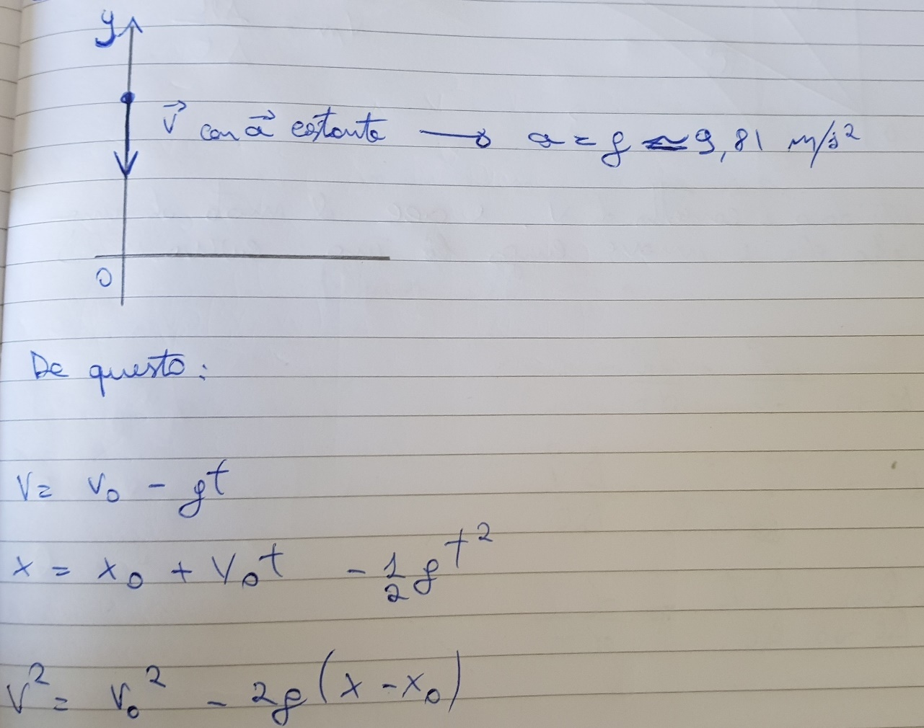
Moto del proiettile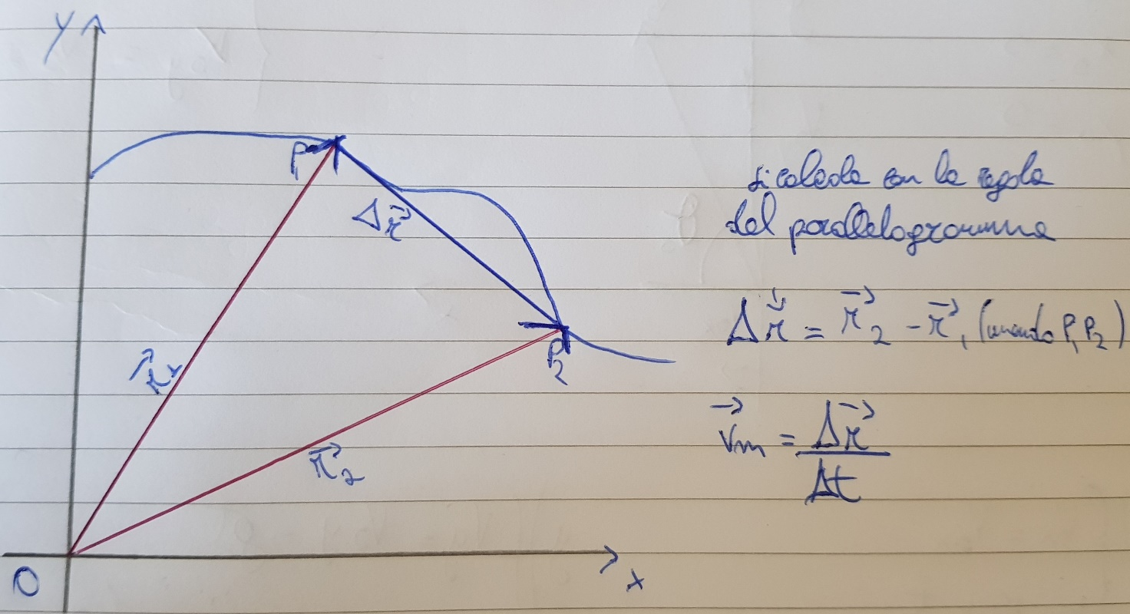
$\vec{v}= \lim_{Δt→0}{\frac{Δ\vec{r}}{Δ\vec{t}}}=\frac{d\vec{r}}{dt}$
$a_{media}=\frac{\vec{v_{2}}- \vec{v_{1}}}{t_{2}-t_{1}}=\frac{Δ\vec{v}}{Δt}$
$$\vec{a}= \lim_{Δt→0}{\frac{Δ\vec{v}}{Δt}=\frac{d\vec{v}}{dt}}$$
Per un punto materiale di coordinate $\left(x,y\right)$ nel piano $x, y$ il vettore posizione è
$$\vec{r}=x \hat{i}+y \hat{j}$$
Componenti vettore posizione = componenti punto materiale
In $t_{1}-t_{2} \vec{r} \left(t\right):$
$$r_{1}=x_{1}\hat{i}+y_{1}\hat{j} r_{2}=x_{2}\hat{i}+y\hat{j}$$
Si ha uno spostamento:
$$Δ\vec{r}= \vec{r_{2}}-\vec{r_{1}}=\left(x_{2}-x_{1}\right)\hat{i}+\left(y_{2}-y_{1}\right)\hat{j}= Δx\hat{i}+ Δy\hat{j}$$
$$v_{m}=\frac{Δ\vec{r}}{Δt}=\frac{Δx}{Δy}\hat{i}+\frac{Δy}{Δt}\hat{j}$$

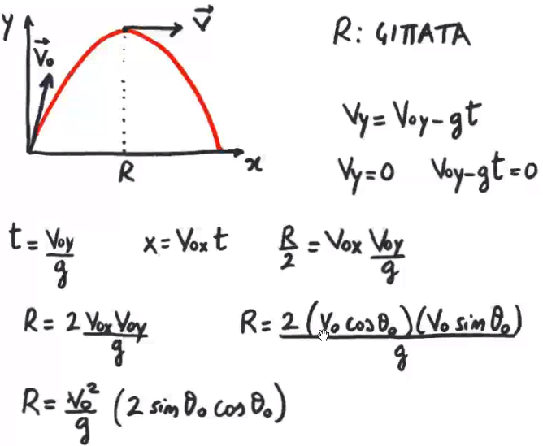
Moto circolare uniforme
$$a_{r}=a_{c}=\frac{v^{2}}{r}$$
Legge oraria:
Calcolo gli archi percorsi $s_{0}$
$$s= s_{0}+vt$$
$$v=\frac{s-s_{0}}{t}$$
Con periodo T:
$$t=T s-s_{0}=2 πr v=\frac{2 πr}{T}$$
Da cui:
$T=\frac{2πr}{v} f=\frac{v}{2πr}$ $a_{c}=\frac{v^{2}}{r}=\frac{{\left(2 πr\right)}^{2}}{rT^{2}}=\frac{4π^{2}r}{T^{2}}$
In variabili angolari:
Velocità angolare:
$$ω=\frac{ϑ- ϑ_{0}}{t-t_{0}}=\frac{ϑ-ϑ_{0}}{t} (con t_{0}=0)$$
$$a_{c}= \frac{v^{2}}{r}= \frac{ω^{2}r^{2}}{r}=ω^{2}r$$

